**Autor: Vinicius Mateus A. Coelho**

**Projeto PIDS II /2021**

**DOCUMENTO DE REQUISITOS GERAIS**

1. **Apresentação/Resumo:**

Este documento contém os **requisitos gerais** **iniciais** constantes do processo de levantamento de requisitos para a criação do sistema de segurança em redes Wi-Fi. A proposta é que se construa um software preferencialmente utilizando tecnologias livres, e que seja de fácil instalação, manipulação, administração, evolução e futuro reaproveitamento.  Um dos objetivos deste documento a definição de escopo inicial, podendo mostrar o que o software abordara. Espera-se que ele se mantenha consistentes às alterações de escopo e de requisitos que por ventura ocorram. Para tanto, é necessário que as alterações (em especial de escopo e definição dos casos de uso gerais) sejam informadas no quadro de histórico de alterações. As reuniões diversas que ocorrerem com os coordenadores em vários níveis também serão informadas resumidamente, para que se tenha uma memória das decisões tomadas e outras informações que modificarem o escopo ou requisitos específicos. Os requisitos funcionais são casos de uso gerais identificados, e se referem a funcionalidades que precisam ser desenvolvidas. Abre-se espaço para os requisitos não funcionais, que deverão ser melhor extraídos no decorrer das próximas etapas. Os requisitos normativos se referem a normas identificadas que precisam ser atendidas, e que podem ou não gerar requisitos funcionais no futuro. Este documento se completa com uma visão geral de casos de uso e de classes representadas em dois diagramas.

1. **Histórico de Alterações**

|  |  |  |  |
| --- | --- | --- | --- |
| **Versão** | **Data** | **Responsável** | **Descrição** |
| **1** | 25/06/2021 | Vinicius | * Criação do documento * Definição inicial de escopo a partir das divisões de grupos * Exposição dos requisitos iniciais |

1. **Requisitos Funcionais Gerais (Casos de Uso)**

|  |  |  |
| --- | --- | --- |
| **Id** | **Nome** | **Descrição** |
| **RF001** | **Realizar Cadastro** | É necessário haver uma funcionalidade para cadastramento dos usuários que ainda não estão cadastrados. |
| **RF002** | **Realizar**  **Login** | E necessário haver uma funcionalidade que realize o login dos usuários já cadastrados. |
| **RF003** | **Testar**  **Internet** | E necessário uma funcionalidade que realize um teste de conexão com a internet Local do usuário. |
| **RF004** | **Realizar Varredura** | O software iniciara uma procura de algum vírus e intruso na rede. Os dados coletados serão armazenados no software temporariamente. |
| **RF005** | **Visualizar Dados** | O usuário deve poder visualizar os dados do teste de internet e da varredura. |
| **RF006** | **Excluir dados** | O usuário poderá excluir qualquer dado de varredura a qualquer momento. |
| **RF007** | **Configurar Firewall** | O software terá uma configuração de firewall padrão, porem o usuário poderá configurar o firewall como quiser |
| **RF008** | **Checar rede** | O usuário poderá ver os dispositivos que estão conectados em sua rede. |

1. **Requisitos Não-funcionais Gerais**

|  |  |  |
| --- | --- | --- |
| **Id** | **Nome** | **Descrição** |
| **NF001** | **Design Intuitivo** | Há O software devera ter um designer que o usuário intenda e consiga ter uma boa experiencia |
| **NF002** | **Software livre** | Por ser uma iniciativa do desenvolvedor, tanto para colaboração quanto para trazer melhorias crescentes ao software. |
|  |  |  |

1. **Requisitos Normativos Gerais**

|  |  |  |
| --- | --- | --- |
| **Id** | **Nome** | **Descrição** |
| **NR001** | **Regra de Confidencialidade** | Os dados coletados devem atender a todas as regras de privacidade de dados da segurança de informação. |
| **NR002** | **Regra de integridade** | O software deve-se atentar as regras de integridades dos dados. |
| **NR003** | **Regra de disponibilidades** | Os dados obtidos pelo software estarão disponíveis para o usuário visualizar a qualquer momento. Porem esses dados não estarão disponíveis para sempre no software, portanto o usuário poderá baixar um relatório em PDF quando quiser. |

1. **Diagrama de Casos de Uso Geral**

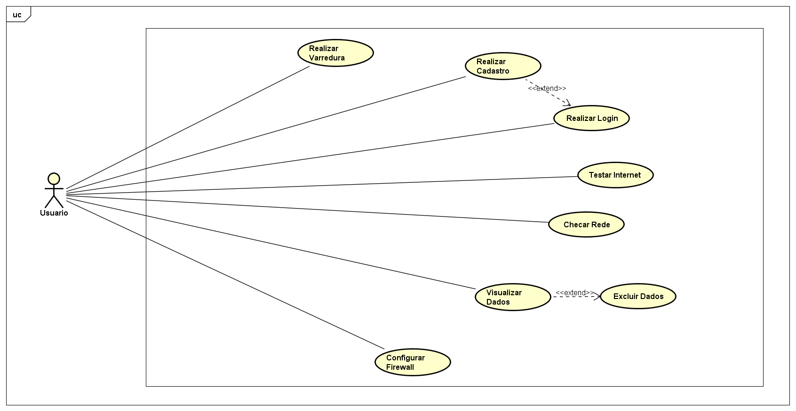

1. **Diagrama de Classes de Domínio**

